СОДЕРЖАНИЕ

ВВЕДЕНИЕ 3
2 ЛЕКЦИИ 5
2.1 Подготовка к участию в практике 5
2.2 Лекционный день 05.02.2026 6
2.3 Просмотр записи лекции 8
2.4 Консультация 9
3 ШАБЛОН ДЛЯ ВКР 12
3.1 Сбор требований 12
3.2 Создание документа 13
3.3 Создание стилей 13
3.4 Колонтитулы и содержание 14
3.5 Структура документа 15
3.6 Тестирование шаблона и отправка 15
4 ТЕХНИЧЕСКОЕ ЗАДАНИЕ ПО ВКР 17
4.1 Подготовка 17
4.2 Создание документа 17
4.3 Написание разделов 18
4.4 Перевод в формат PDF 20
ЗАКЛЮЧЕНИЕ 22
ПРИЛОЖЕНИЕ А 24
ПРИЛОЖЕНИЕ Б 27

ВВЕДЕНИЕ
Тема учебной практики: Проектная документация
Цель: подготовка проектной документации для выпускной квалификационной работы в соответствии с требованиями Университета ИТМО.
Выполнение практики состоит из прохождения этапов, приведённых в Таблице 1.
Таблица 1 – Этапы учебной практики
№ этапа | Название этапа | Задание
1 | Инструктаж обучающегося | Инструктаж обучающегося по ознакомлению с требованиями охраны труда, техники безопасности, пожарной безопасности, а также правилами внутреннего трудового распорядка
2 | Лекции | Посетить 2 занятия
3 | Шаблон для ВКР | Подготовить шаблон для ВКР по требованиям университета.  Создать шаблоны шрифтов, задать структуру ВКР.  Прислать сформированный на основе шаблона текстовый документ в формате doc или txt, или подготовленный шаблона в LateX или Typst.  Задание выполняется полностью самостоятельно, без использования заготовок.  Сформировать документ или архив и прислать на проверку на электронную почту преподавателя.
4 | Техническое задание по ВКР | Написать техническое задание по ВКР.  Техническое задание должно содержать: наименование, назначение, основание для разработки, функции, структура, пользовательский интерфейс, требования к надёжности, требования к безопасности, условия эксплуатации и проч. важные требования, документация, стадии и этапы разработки, порядок контроля и приёмка.  В случае отсутствия какого-либо пункта необходимо обосновать его отсутствие.  Сформировать в виде документа в формате pdf и прислать на проверку на электронную почту преподавателя.
5 | Оформление отчётных документов  в соответствии с требованиями | 1. Должно быть подробное описание выполнения задач по этапам. Результаты задания необходимо разместить в приложения.  2. Оформление отчёта должно быть выполнено в соответствии с методическим пособием (https://books.ifmo.ru/file/pdf/2622.pdf)  3. Структура документа: титульный лист, введение, основная часть, заключение, приложения.  4. В основной части подробно описывается выполнение задач 2-4 этапов, в приложении помещаются результаты данных этапов.  5. Отчёт необходимо подгрузить в модуле практика как "письменный отчёт"
6 | Получение отзыва руководителя практики | Получить отзыв с оценкой у руководителя практики в модуле Практики

ЛЕКЦИИ

2.1 Подготовка к участию в практике
О проведении учебной практики, которая начинается с 04.02.2026, я узнал вскоре после публикации (около 17:00 02.02.2026) из официального объявления от 02.02.2026 в Telegram-канале практики. После этого мною было принято решение включить уведомления для этого канала, так как был страх упустить важную информацию о заданиях или крайних сроках (ранее уведомления были выключены, так как сообщения посвящались в основном заявкам для производственной практики).
Сообщение содержало ключевую информацию: старт практики 04.02.2026, проведение трёх онлайн-занятий и опрос для выбора удобного времени (8:20 или 18:50). Поскольку мне было бы менее приятно просыпаться раньше привычного, я отдал предпочтение вечернему варианту (18:50) в голосовании, так как это достаточно удобное время после работы, и, как показал последующий анонс, это время выбрало большинство, что меня удовлетворило. Это действие было простым, но важным для планирования личного графика, напомнив мне о необходимости оперативно реагировать на организационные вопросы в учебном процессе, так как от этого часто зависит комфорт последующего участия.
04.02.2026 в канале появилась детализированная информация о проведении занятий в виде серии постов. Я внимательно изучил их, выписав для себя ключевые даты: укороченные лекции №1 и №2 – 05.02.2026 в 18:50 (площадка – itmo.ktalk.ru), консультация – 10.02.2026. Также отметил, что документооборот будет на сайте my.itmo.ru (с которым я, конечно же, был знаком) в модуле «Практика», а также убедился в том, что почта, на которую нужно отправлять отчет для проверки, не изменилась, а соответствует той, на которую я отправлял отчеты по предмету предыдущего семестра. Кроме того, я записал крайний срок для отправки отчета.
Особое внимание я уделил срочной задаче, которую предстояло выполнить в тот же день – заполнению индивидуального задания практики в системе my.itmo.
Я открыл прикрепленную к сообщению инструкцию по заполнению индивидуального задания, представленную в формате PDF, а также открыл ссылку, по которой была таблица с текстом для заполнения.
Следуя пунктам инструкции, я перешёл в систему my.itmo, в раздел «Практики», и открыл форму «Индивидуальное задание» (кликая по кнопам Практики → Учебная практика → Индивидуальное задание). Заполнение полей не вызвало трудностей: тему задания («Проектная документация») и список этапов я скопировал «как есть» (единственным действием, требующим внимания, было удаление кавычек, поставленных Google-таблицой при копировании многострочной ячейки) из прикреплённой Google-таблицы, как того требовала инструкция. Этот этап был технически простым, но потребовал внимательности к деталям, чтобы точно перенести данные без искажений. Я понял, что на начальных стадиях любой работы критически важно строго следовать предоставленным инструкциям, даже если они кажутся очевидными, чтобы избежать типовых ошибок и не тратить время на их исправление.
На этом этапе мне были неизвестны задания учебной практики (о них я узнал только на следующий день – день проведения первой лекции), поэтому круг задач был предельно понятен и вопросов не возникло.
Однако я не решился на немедленную отправку задания, так как хотел убедиться на опыте других студентов, что мое понимание того, как нужно заполнять эту форму, правильное. Для этого тем же днем я мониторил общий чат, где некоторые студенты действительно обсуждали проблемы с форматом дат (а именно выбирать даты, а не количество дней). Однако это соответствовало сообщению в чате, которое я прочитал ранее, поэтому, убедившись, что моя трактовка требований верна и мои даты соответствуют ожидаемому формату, я отправил задание на утверждение. Это решение – отложить отправку после первичного заполнения – оказалось полезной тактикой. Оно позволило мне провести самостоятельную проверку на основе живого обсуждения и косвенного опыта однокурсников, что минимизировало риск получения замечаний на самом раннем этапе. Таким образом, я закрепил для себя практику валидации формальных документов перед их финальной сдачей.

2.2 Лекционный день 05.02.2026
Утром 05.02.2026 я получил уведомление от Telegram-канала в 10:04 о публикации ссылки для подключения к лекции (которая планировалась на 18:50) в КТолке. Также ссылка была отправлена повторно на почту в 13:42, я решил использовать Telegram-канал как основной источник информации, хотя и проверил, что ссылки совпадают. Чтобы не искать ссылку в последний момент, я сразу скопировал её и сохранил в заметках.
Я подключился к лекции примерно в 18:52. При входе я увидел, что трансляция уже идёт, но в основном участники молчали поэтому я понял, что не пропустил ничего существенного.
Вскоре после подключения прозвучало указание переименоваться в формате «Фамилия Имя Группа», так как это будет фиксироваться на выходе. Я быстро нашёл в интерфейсе КТолка поле для изменения отображаемого имени на «Барсуков Максим P3415» (в форме после первого перехода по ссылке на лекцию я вписал «Барсуков Максим» без группы). Сама процедура переименования была элементарной, но она показала важность соблюдения формальных правил для организационного учёта. В итоге я убедился, что даже при небольшом опоздании главное — быстро сориентироваться в обстановке и выполнить организационные требования, чтобы присутствие было засчитано. Имя и факт участия на лекции зафиксированы в приложении А.
Лекция длилась около 90 минут, и я присутствовал на ней полностью. Узнав, что занятие будет записано и опубликовано, я принял стратегическое решение: не вести подробных конспектов в реальном времени, а полностью сосредоточиться на понимании смысла и выделении ключевых тезисов. Это позволило мне глубже вникнуть в такие важные моменты, как:
- условия прохождения практики и требования к отчетности;
- чёткое разграничение объекта технического задания: ТЗ составляется на «проект “Написание ВКР”», а не на программное обеспечение, которое пишем в ходе самой ВКР (ключевой момент для этапа 4);
- шаблон ВКР (этап 3): открыты ссылки, отправленные в чат ktalk-комнаты, https://student.itmo.ru/ru/gia_meetings/, https://student.itmo.ru/ru/gia/; https://student.itmo.ru/ru/gia_docs/;
- критерии к источникам и оформлению приложений в будущей ВКР: 20-40 штук, 2/3 не старше 2022 года, исходный код только в приложения (не ссылки);
- отчет по практике: подробно описывать процесс по этапам, результат 4-ого этапа размещать в приложениях.
Это решение (отказаться от стенографии в пользу смыслового анализа) было правильным, хотя и требовало внутреннего контроля, чтобы не отвлекаться: когда доступна запись, эффективнее сначала получить целостное понимание, а затем детализировать его при повторном просмотре (как будет показано в разделе 2.3).
Во время лекции я уделял значительное внимание вопросам других студентов в чате и ответам преподавателя. Я сознательно это делал, потому что подобные вопросы часто выявляют скрытые, неочевидные сложности и нюансы требований, которые я сам мог не учесть. Например, обсуждение оснований для разработки ТЗ расширило мой список потенциальных источников (устав ИТМО, ГОСТы, требования в ВКР, гайдлайны). Вопрос про датасеты (необходимо, если они не опубликованы, иначе можно сослаться на источник) и редакция кода ядра ОС (как ВКР у одного из участников – было неясно, прикладывать ли его целиком в приложение) заставил меня задуматься о границах приложений в контексте моей будущей ВКР, хотя сейчас это не было актуально. В итоге я научился извлекать дополнительную пользу из коллективного обсуждения, вычленяя из него не только прямые ответы, но и потенциальные проблемные точки для моего собственного проекта. Главным открытием стало изменение объекта ТЗ. Если бы я пропустил эту мысль, вся дальнейшая работа над этапом 4 пошла бы по неверному пути,хотя эта деталь и была впоследствии отдельно отмечена в обсуждении поста в Telegram-канале. Все это позволил мне выйти с лекции с четким списком приоритетов и пониманием общих правил игры, что существенно упростило планирование следующих этапов практики.

2.3 Просмотр записи лекции
Утром 06.02.2026 в Telegram-канале была опубликована запись лекции от 05.02. После живого посещения я целенаправленно решил просмотреть её повторно. Моей главной целью было не просто освежить в памяти информацию, а провести целенаправленный аудит содержания для вычленения конкретных, проверяемых требований к заданиям этапов 3 (Шаблон ВКР) и 4 (ТЗ) помимо тех, что были указаны отдельными постами в Telegram-канале несколько позднее. Для этого я открыл запись на компьютере, чтобы иметь возможность удобно ставить на паузу и перематывать, и параллельно создал отдельный текстовый документ для выписывания тезисов. Этот подход был чуть более трудоемким, чем простое прослушивание, но он был необходим из-за высокой плотности важной информации. В итоге я убедился в важности эффективной работы с видеоматериалом как с источником нормативных данных, превращая устные пояснения в письменный список критериев.
Найденные требования к ТЗ (этап 4):
В мои заметки попали не только очевидные пункты обязательной структуры (наименование, назначение разработки, основания для разработки, функции (очевидные и неочевидные), структура проекта, пользовательский интерфейс, дополнительные требования (надежность, безопасность...), документация, стадии/этапы, порядок контроля), но и ключевые инструкции по исполнению: критически важная замена «разрабатываемого ПО» на «проект “Написание ВКР”», требование о включении результата в отчет и формат отправки (только PDF). Это позволило мне сформировать исчерпывающий чек-лист, что дало чёткое понимание: отклонение от любой из этих инструкций может стать формальным основанием для замечания.
Найденные требования к шаблону ВКР (этап 3):
Анализ части про шаблон также дал важные уточнения. Особый интерес вызвало упоминание Typst как допустимого формата – я впервые услышал о данном инструменте, я провел быстрое исследование в Google и оценил этот вариант как резервный на случай проблем с Word. Другим доступным вариантом был LaTeX (.zip с исходниками и собранным PDF), но он меня не сильно заинтересовал (подробнее – в разделе 3.2). Гораздо важнее оказалось прямое указание на необходимость создания собственных стилей в Word и требования к оформлению и содержанию ВКР по конкретному нормативному документу (ЛНАОБУЧ-СМК-03-05-2022). Также я отметил, что результат этапа 3 не включается в отчет по практике. Сначала я подумал, что ссылка на конкретный внутренний стандарт — это самый надежный ориентир, который снимает все вопросы о корректности параметров оформления, но некоторые найденные в комментариях Telegram-канала разночтения несколько пошатнули мою уверенность, однако общие требования я понял.
Сопоставив выписанные требования к обоим этапам, я сделал важный вывод: этапы 3 и 4 не связаны последовательной зависимостью, их можно выполнять параллельно. Это освобождало время для более гибкого планирования. Прийти к этому выводу было легко, так как он логично следовал из структуры заданий. Однако его ценность была в практическом применении: я понял, что можно начать с более легкого на мой взгляд шаблона. Этот опыт научил меня перед началом работы анализировать не только содержание задач, но и их взаимосвязи, что позволяет оптимизировать усилия и распределить нагрузку. Извлечённые требования стали прямыми входными данными для этапов 3 и 4, что позволило избежать творческих интерпретаций и работать в рамках заданных критериев.

2.4 Консультация
Консультация была запланирована на 10.02.2026 в 18:50. К этому моменту на почту преподавателя уже были отправлены задания 3 и 4, и оценка за них уже стояла в журнале – оставался только отчет по учебной практике. Утром того же дня в Telegram-канале практики было опубликовано соответствующее объявление со ссылкой для подключения, после прочтения которого я добавил в календарь напоминание на это время. Преподаватель отдельно подчеркнула, что на занятии будут разбираться типовые ошибки в отчётах, и явка для тех, кто получил замечания, обязательна. Хотя я и не отправлял свой отчет до консультации и, соответственно, не получал замечаний, это заставило меня более ответственно отнестись к предстоящей встрече, поскольку в моем черновом варианте отчета явно недоставало глубины описания этапов.
Я подключился к видеоконференции в КТолке, опоздав примерно на 2-3 минуты из-за небольших технических проблем, но в целом ничего существенного из консультации, как мне кажется, не упустил (разбор отчетов еще не начался, но преподаватель к этому моменту уже начала некую вводную часть). Наибольшую практическую ценность для меня представлял разбор реальных примеров отчетов, присланных другими студентами. Преподаватель на конкретных примерах показала:
- что является поверхностным описанием: примеры формулировок вида «создал стили, сделал оглавление», которые не раскрывают сути действий и не демонстрируют понимания процесса.
- как должно выглядеть подробное описание: были продемонстрированы хорошие фрагменты, где студенты объясняли свои действия, мотивацию выбора, какие проблемы решали, к какому выводу приходили и так далее.
Этот разбор показался мне важным, потому что на примерах проиллюстрировал требования к глубине рефлексии, которые до этого были для меня размыты и на первый взгляд могли казаться несколько абсурдными. Я сделал некоторые пометки, которые позже использовал при доработке этого отчёта, в том числе в этом разделе и заключении, а не только пунктах 3 и 4, стремясь избежать поверхностности и добавить анализ принятых решений. С другой стороны, в большей части разобранных отчетов было показано, как делать не надо, а как надо – на примере одного и с оговорками.
Последующая небольшая часть консультации была посвящена организационным моментам: например, поиску анонимных участников чата, принимавших активное участие в различных дискуссиях. Хотя эта часть напрямую не помогла в написании отчёта, но и не помешала. Кроме того, на консультации было подтверждено, что по предмету не предусмотрена ППА, что окончательно убедило меня в правильности выбранной стратегии – выполнять задания в срок, так как было бы обидно после четырех лет обучения получить проблемы на ровном месте в последнем семестре.
Я присутствовал на консультации целиком во время методической части, а также на первых 10 минутах задавания вопросов, зафиксировав своё присутствие скриншотами в начале и ближе к завершению основной содержательной части (скриншоты представлены в Приложении А).
После ответов на основные вопросы и завершения методического разбора я отключился от конференции, так как после того как методическая часть была исчерпана и обсуждение перешло по большей части в организационную плоскость, я принял решение завершить участие, так как получил необходимую для доработки отчета информацию, а также был подвержен стадному инстинкту, и решение об отключении мне было проще принять, когда из конференции уже вышло 40-50 участников.
Консультация выполнила две ключевые функции: методическую (конкретизация требований к отчёту через разбор ошибок) и контрольную (фиксация присутствия). Полученные на ней советы были восприняты как прямые рекомендации к действию и активно применил их при финальном структурировании и написании аналитических частей данного отчёта, стремясь к тому, чтобы описание моего процесса было не перечислением действий, а осмысленным описанием с обоснованием решений. Без этого живого разбора ошибок и демонстрации удачных практик мой отчет, вероятно, не соответствовал бы требованиям к полноте и аналитичности, хотя окончательную оценку его соответствия этим требованиям даст проверка преподавателя.

ШАБЛОН ДЛЯ ВКР

3.1 Сбор требований
После выявления общих ориентиров во время просмотра записи лекции (раздел 2.3) я перешел к детальному изучению нормативной базы для шаблона. Прямо из чата видеоконференции я перешёл по ссылке, предоставленной преподавателем: https://student.itmo.ru/files/1314. Этот документ, озаглавленный «ТРЕБОВАНИЯ К ВЫПУСКНЫМ КВАЛИФИКАЦИОННЫМ РАБОТАМ» (ЛНАОБУЧ-СМК-03-05-2022), стал моим основным источником конкретных параметров оформления. Я открыл его и внимательно прочитал разделы, касающиеся:
- формата и полей страницы;
- списки сокращений/терминов/источников;
- правил нумерации (страниц, разделов, иллюстраций, таблиц);
- оформления структурных элементов (от титульного листа до приложений);
- требований к тексту (шрифт, межстрочный интервал, выравнивание).
Чтобы систематизировать информацию и не упустить ничего важного, я не просто прочитал текст, а выписал ключевые параметры в виде чек-листа в своём рабочем файле (например, «Шрифт: Times New Roman, 14 пт», «Поля: левое 30 мм, остальные по 20 мм»). Главный навык здесь – умение точно декодировать требования стандарта и технически реализовать их в редакторе.
Параллельно я проанализировал историю обсуждений в общем чате группы в Telegram, где студенты задавали уточняющие вопросы по этапу 3. Из ответов преподавателя я получил несколько практических допущений, которые упрощали работу:
- требуется подготовить только основной структурный каркас работы;
- использование текстовых заглушек (например, «Текст главы...») для демонстрации стилей является допустимым.
Чтобы использовать эту информацию, я просто принял эти условия как данность и сосредоточился на технической стороне, не тратя время на придумывание осмысленного наполнения. Перед началом работы стоит проверить разъяснения по частым вопросам – это может сэкономить время и избавить от лишних сомнений.
К началу непосредственной работы у меня был список требований из официального стандарта и понимание границ задания, что позволило мне приступить к созданию шаблона.

3.2 Создание документа
Выбор инструмента для создания шаблона был для меня очевидным. Я остановился на MS Word, несмотря на знакомство с LaTeX, по нескольким причинам: это мой стандартный инструмент, с которым я писал отчёты по лабораторным работам почти все предыдущие семестры, и, наконец, прямое указание в задании допускало этот формат. Более конкретный выбор версии (Word 2013) был продиктован не предпочтениями, а техническим контекстом: это версия, установленная на моём ноутбуке. Я осознавал, что интерфейс может незначительно отличаться от современных версий, но был уверен, что все необходимые для оформления функции (работа со стилями, полями, оглавлением) в нём присутствуют. Это решение было простым и прагматичным, так как мой точка зрения состоит в том, что в учебных задачах часто эффективнее использовать хорошо знакомый, пусть и не самый новый инструмент, чем осваивать новый ради гипотетических преимуществ. Кроме того, предыдущий опыт говорит мне о том, что используемый мной MS Word позволяет сохранить файл в формате .docx, который указан как допустимый, что помогает избежать потенциальных проблем с совместимостью.
Создав новый документ, я первым делом приступил к настройке параметров страницы, руководствуясь своим чек-листом из п. 3.1. Переход в «Разметка страницы» → «Поля» → «Настраиваемые поля» был интуитивно понятен – левое 3 см, правое 1,5 см, верх/низ 2 см. Установка размера бумаги А4 проблем не вызвала. Таким образом, настройка макета в целом прошла легко, так как это рутинная операция.

3.3 Создание стилей
Основная концептуальная работа началась с создания системы стилей. Я не стал модифицировать встроенные стили Word (Заголовок 1, Заголовок 2 и т.д.), а создал новые стили с префиксом «ДИПЛОМ –». Это было сознательным решением, чтобы избежать случайного конфликта или переопределения стандартных стилей, которыми я могу пользоваться в других целях.
Процесс был последовательным: вкладка «Главная» → панель «Стили» → кнопка «Создать стиль». Для каждого стиля я вручную задавал параметры шрифта (Times New Roman, 14 пт, для заголовков — полужирный), межстрочного интервала (1.5), отступов и выравнивания.

Стили, в соответствии с разделом 3.1:
- ДИПЛОМ – Заголовок 1,
- ДИПЛОМ – Заголовок 2,
- ДИПЛОМ – Код,
- ДИПЛОМ – Обычный текст,
- ДИПЛОМ – Подпункт,
- ДИПЛОМ – Рисунки,
- ДИПЛОМ – Таблицы.
Основная сложность на этом этапе заключалась не в технике, а в необходимости точно и единообразно применить множество параметров к разным стилям. Чтобы не запутаться, я создавал стили последовательно. В целом, задача была мне знакома, поэтому я справился относительно легко. Ключевым приобретённым навыком стало понимание, что настоящий шаблон — это не набор разрозненно отформатированных абзацев, а целостная система связанных стилей, где изменение одного базового параметра (например, шрифта) в будущем может быть применено ко всем производным стилям централизованно.

3.4 Колонтитулы и содержание
Настройка автоматических элементов:
- Колонтитулы и нумерация: Я добавил номер страницы в нижний колонтитул по центру через «Вставка» → «Номер страницы». Затем мне потребовалось изменить стиль номера страницы, чтобы он соответствовал основному тексту (Times New Roman, 14 пт). Это было сделано через выделение номера и ручной выбор созданного мною стиля «ДИПЛОМ – Обычный текст» на панели стилей.
- Оглавление: Через «Ссылки» → «Оглавление» → «Настраиваемое оглавление» я настроил автособираемое оглавление.
На этом этапе возникла типичная проблема: после первоначальной настройки оглавление отображалось со стандартным шрифтом Calibri. Чтобы это исправить, мне пришлось не просто обновить оглавление, а войти в меню «Изменить оглавление» и отдельно настроить стили для уровней TOC 1 и TOC 2, приведя их в соответствие с требованиями. Оглавление — это самостоятельный объект со своими стилями. Справиться с этим мне помог поиск конкретного решения в интернете по запросу «как изменить шрифт в оглавлении word». В итоге я настроил элемент.

3.5 Структура документа
После настройки всех технических элементов шаблона я перешёл к созданию его логической структуры. Моей целью было не просто оставить пустой документ, а наполнить его заголовками и элементами, которые демонстрируют работу всех созданных стилей и автоматических функций на практике.
Для этого я последовательно создал в документе страницы и разместил на них заголовки, такие как «ВВЕДЕНИЕ», «4 АНАЛИЗ РЕЗУЛЬТАТОВ», «ЗАКЛЮЧЕНИЕ», «ПРИЛОЖЕНИЕ А» и т.д., применяя к ним соответствующие стили («ДИПЛОМ – Заголовок 1» и т.д.) для того, чтобы содержание соответствовало требованиям. Это действие было простым и логичным, так как прямо следовало из списка обязательных элементов ВКР.
Далее, чтобы продемонстрировать стили основного текста и подпунктов, а также проверить переносы страниц, мне потребовался наполнитель (placeholder). Я сознательно выбрал классический художественный текст — отрывки из романа-эпопеи Л.Н. Толстого «Война и мир». Этому было несколько причин:
- Нейтральность и доступность: Это широко известный, свободно распространяемый текст, который не отвлекает на специфическую терминологию и не вводит в заблуждение проверяющего.
- Демонстрация возможностей: Текст на русском языке с длинными предложениями подходил для проверки работы переносов, выравнивания по ширине и общего визуального восприятия абзацев.
- Избегание «рыбы»: Использование осмысленного, литературного текста выглядело более профессионально, чем бессвязная «рыба» (Lorem ipsum) на латинице, и лучше соответствовало контексту будущей академической работы.
В качестве наполнителя для раздела «ВВЕДЕНИЕ» я использовал второй абзац первого тома (так как первый абзац в основном состоял из латиницы), а для «ЗАКЛЮЧЕНИЕ» — финальный абзац четвертого тома.

3.6 Тестирование шаблона и отправка
Перед отправкой я провел тестирование созданного шаблона, чтобы убедиться в его функциональности и соответствии требованиям.
- Проверил обновление оглавления, добавив и удалив пробный заголовок. Протестировал автонумерацию, вставив несколько тестовых рисунков (через «Вставка» → «Рисунок»).
- Добавил в текст несколько перекрёстных ссылок (через «Вставка» → «Перекрёстная ссылка») на эти рисунки и таблицы, а также создал пробный список источников и гиперссылки на них. После обновления полей (Ctrl+A, затем F9) проверил, что все ссылки ведут на правильные объекты, после чего удалил временные изменения.
- Визуальная проверка: Я пролистал весь документ, визуально проверяя единообразие стилей (шрифт, отступы, интервалы) в разделах. Для большей уверенности я сохранил копию файла, закрыл его и открыл заново, чтобы проверить, что все настройки сохраняются корректно.
Это тестирование было средней сложности, так как требовало знания, где искать те или иные функции Word. Чтобы ничего не упустить, я действовал по заранее составленному в уме чек-листу: от общего (оглавление) к частному (конкретные ссылки). В итоге я не только подтвердил работоспособность шаблона, но и закрепил навык комплексной проверки сложного документа, что критически важно для избежания технических ошибок в итоговой ВКР.
Вечером 08.02.2026 я отправил готовый файл шаблона (в формате .docx) на почту преподавателя: markina_t@itmo.ru. В теме письма я указал «Шаблон для ВКР, Барсуков М.А.», чтобы мою работу можно было идентифицировать среди прочих, а в тексте кратко представился и указал группу и номер ИСУ. Перед отправкой я дважды проверил вложение.
Обратную связь я отслеживал через публичный журнал успеваемости (disk.yandex.ru/…), ссылка на который была позже опубликована в чате. Сперва, проверив журнал, я не обнаружил там своей оценки, что не вызвало удивления, ведь и у других студентов дата и оценка за шаблон ВКР были пустыми. Проверив его повторно спустя несколько часов, я увидел, что моя работа проверена и выставлена оценка «5». Отдельного письма с замечаниями на почту не поступило. На основании этого я сделал вывод, что шаблон принят без замечаний.
Высокая оценка, по моему мнению, была следствием отправки работы в установленный срок (до конца 09.02.2026). Этот опыт подтвердил важность тщательной самопроверки перед отправкой и показал, что в рамках данной практики своевременное и корректное выполнение формальных требований является ключом к успешному результату.

ТЕХНИЧЕСКОЕ ЗАДАНИЕ ПО ВКР

4.1 Подготовка
После завершения работы над шаблоном я приступил к подготовке к написанию Технического задания. Моей первой задачей было определиться с форматом и стилем оформления документа. Из записи лекции и материалов в чате мне было ясно обязательное содержание ТЗ, но явных указаний на его внешнее оформление (как в случае с шаблоном ВКР) я не распознал. Чтобы прояснить этот вопрос, я проанализировал историю обсуждений в общем чате группы. Из комментариев однокурсников я сделал вывод, что к оформлению ТЗ в рамках этой учебной задачи можно подходить достаточно гибко, главное — соблюсти структуру, смысл и содержание.
Это освобождало от необходимости строго следовать какому-либо ГОСТу для внешнего вида. В сложившейся ситуации я принял решение взять за основу оформления стиль одного из моих прошлых отчётов, который успешно прошёл проверку у преподавателя Белозубова А.В. по предмету «Технологии виртуализации». Такой выбор был продиктован несколькими соображениями: этот стиль уже был апробирован и принят одним из преподавателей, он выглядел аккуратно и официально, и, что немаловажно, у меня уже был готовый файл-пример, что экономило время на подборе шрифтов, полей и отступов.
Этот этап подготовки – выбор образца для оформления – был несложным. Он избавил меня от неопределённости и позволил сосредоточиться на самом сложном – наполнении разделов ТЗ содержанием.

4.2 Создание документа
Для создания документа ТЗ я снова выбрал MS Word. Это решение было логичным продолжением предыдущего шага: выбранный мной образец отчёта был в формате .docx, и работа в одной среде обеспечивала единообразие и контроль над оформлением. Кроме того, Word предоставлял удобные инструменты для структурирования текста, которые были необходимы для большого документа с множеством разделов. Я скопировал выбранный образец, удалив основной текст и оставив заглушки вместо текста и заголовков.

Отдельным и важным решением было создание документа именно в .docx с последующей конвертацией в PDF. Я сделал так по двум причинам:
- Требование задания: в явном виде было указано, что итоговый файл нужно прислать в формате PDF.
- Практическая целесообразность: работа над текстом, внесение правок, проверка орфографии и структуры для меня гораздо удобнее и эффективнее в Word. Финальная конвертация в PDF – это финальный этап, который гарантирует, что внешний вид документа не изменится при открытии на любом устройстве, и защищает его от случайных правок. Кроме того, я довольно часто и сам конвертирую .docx в PDF, и этот процесс мне знаком.
Таким образом, процесс создания документа был двухэтапным: сначала разработка и редактирование в «гибкой» среде (Word), затем (после того, как все написано) экспорт в «стабильный» формат для отправки (PDF). Этот подход был прост в реализации, но эффективен. Он научил меня разделять этап содержательной работы над документом и этап его финального представления, используя сильные стороны каждого формата.

4.3 Написание разделов
На основе подготовленного шаблона оформления я приступил к написанию содержательной части технического задания. Этот этап стал наиболее интеллектуально сложным, так как требовал не просто заполнения форм, а глубокого переосмысления моей выпускной работы как управляемого проекта и адаптации структуры стандартного ТЗ под эту специфическую задачу.
Основная трудность заключалась в необходимости постоянно менять точку зрения – приходилось одновременно рассматривать ВКР как:
- Объект планирования (проект «Написание ВКР» со сроками и этапами).
- Конечный продукт (текст пояснительной записки и программный прототип с функциями).
Чтобы справиться с этой двойственностью, я разработал для себя простой принцип: в разделах, описывающих процесс (назначение, этапы, контроль), объектом является проект. В разделах, описывающих результат (функции, структура, требования к ПО), объектом является итоговая работа (и ВКР, и её артефакт). Это разделение помогло структурировать мысли.

Работа над каждым разделом имела свои особенности:
- Наименование и назначение: Задача была ясна – формально идентифицировать проект и его цели. Сложность возникла в необходимости разделить «для чего» (планирование и выполнение цикла работ) и «зачем» (получение квалификации, демонстрация компетенций). Я справился, чётко разнеся эти аспекты по разным абзацам в разделе «Назначение». В итоге я понял, что формальное задание начинается с точного определения своих же целей.
- Основания для разработки: Этот раздел потребовал поиска конкретных нормативных документов. Сложность была в том, чтобы не ограничиться общими словами («требования университета»), а найти и процитировать реальные стандарты. Я обратился к материалам лекции и сайту student.itmo.ru, чтобы включить актуальную ссылку на требования к ВКР, и добавил ключевой ГОСТ по оформлению отчётов (7.32-2017). Это научило меня, что любая разработка в академической среде должна иметь чёткую нормативную привязку.
- Функции проекта: Это был самый сложный раздел. Требовалось описать «очевидные и неочевидные» функции. Моим главным открытием стало осознание, что функции делятся на два плана: 1) Управленческие функции самого процесса написания (аналитическая, проектная, документационная – то, что я делаю как автор); 2) Технические функции разрабатываемого в рамках ВКР программного продукта (хранение данных, выполнение запросов – то, что делает моя программа, которую я также пишу, как автор, в процессе написания ВКР). Чтобы это отразить, я создал в ТЗ два отдельных списка. Это позволило полностью раскрыть тему и удовлетворить требованию о «неочевидных» функциях (к которым я отнёс, например, верификационную и презентационную).
- Структура проекта: Здесь я систематизировал все материальные и нематериальные результаты работы. Задача была не в сложности, а в полноте. Я разделил структуру на документальную, практическую и процессуальную части.
- Пользовательский интерфейс: Первоначально этот пункт вызвал ступор, так как у «проекта написания текста» нет UI. Однако решение через анализ сути задания был таков: главный «интерфейс» проекта – это удобочитаемость и структура итоговых документов. Поэтому в ТЗ я честно указал на отсутствие графического интерфейса у проекта, но добавил описание интерфейсов разрабатываемого ПО (API, CLI) как важный контекст в пользовательском интерфейсе написания ВКР. Это научило меня, что в технической документации важно не только описывать наличие, но и аргументированно объяснять отсутствие тех или иных элементов.
- Требования, документация, этапы, контроль: Работа над этими разделами была объёмной, но методичной. Основная сложность – соблюсти баланс между детализацией и лаконичностью. К моменту их написания я уже значительно устал, что, безусловно, повлияло на стиль – он стал более тезисным и формальным. Чтобы не допустить ошибок из-за усталости, я сделал перерыв, а затем провёл вычитку, фокусируясь на логической связности и отсутствии противоречий. Это стало практическим уроком тайм-менеджмента: сложные интеллектуальные задачи требуют разбивки на этапы с паузами для «свежего взгляда».
Написание ТЗ стало для меня мощным инструментом проектного самоанализа. Я не только создал формальный документ, но и впервые столь детально и системно прописал путь к цели – защите ВКР. Это позволило выявить потенциальные слабые места (например, в планировании этапов тестирования) и заранее продумать их. Главное, что я усвоил: техническое задание – это не только бюрократическая помеха, но и скелет будущей работы, который обеспечивает её целостность, управляемость и, в конечном счёте, успех. Полный документ ТЗ, являющийся результатом этапа 4, размещён в Приложении Б.

4.4 Перевод в формат PDF
После завершения работы над содержанием и оформлением ТЗ в Word настал заключительный этап – подготовка файла к отправке в соответствии с требованием формата PDF.
Для конвертации документа я воспользовался онлайн-инструментом https://convertio.co/ru/docx-pdf/ для перевода Word-документа в формат PDF.
Несмотря на то, что очевидным выбором была бы встроенная функция экспорта в PDF, предоставляемой самим MS Word («Файл» → «Сохранить как» → выбор типа файла «PDF»), который гарантировал бы совместимость (конвертер, встроенный в родное приложение, с наибольшей вероятностью корректно обработает все элементы форматирования (шрифты, стили, отступы), созданные в этой же среде), я выбрал онлайн-инструмент потому, что именно им пользовался все предыдущее время, и его результат ни разу меня не разочаровывал, так что это было просто привычным выбором.
После получения PDF-файла я не ограничился проверкой его наличия. Я открыл его в двух разных программах-просмотрщиках – стандартном Adobe Acrobat Reader и браузере Chrome. Целью было убедиться в следующем:
- Сохранение форматирования: все заголовки, списки, отступы и шрифты отображались идентично Word-документу.
- Читаемость: текст не «поплыл», не появилось артефактов или битых символов.
Это действие (многократная проверка) было простым, но важным. Оно было продиктовано предыдущим опытом, когда после конвертации могли ломаться межстрочные интервалы или появляться лишняя пустая страница, что было редким случаем, но возможным. В итоге я убедился, что итоговый документ полностью готов к отправке и будет выглядеть именно так, как я задумал, на стороне получателя.
Тем же вечером 08.02.2026 я отправил итоговый PDF-документ на почту преподавателя: markina_t@itmo.ru. Процесс отправки был почти идентичен описанному в разделе 3.6, ведь я отправлял оба артефакта один за дргуим. В теме письма я указал: «Техническое задание по ВКР, Барсуков М.А.». В тексте письма я указал группу, номер ИСУ и приложил файл. Перед нажатием кнопки «Отправить» я визуально подтвердил, что нужный файл прикреплен.
Обратную связь я отслеживал одновременно с обратной связью для задания 3 так же в журнале, аналогично разделу 3.6 – после проверки журнала я обнаружил, что работа проверена и мне выставлена оценка «5». Отдельного письма с замечаниями на почту не поступало, на основании этого я сделал вывод, что техническое задание принято без замечаний.

ЗАКЛЮЧЕНИЕ
В ходе выполнения учебной практики по теме «Проектная документация» были успешно выполнены этапы 2-4 индивидуального задания в соответствии с Таблица 1 из Введения, что позволило не только получить формальные результаты, но и приобрести ключевые компетенции для дальнейшей работы над выпускной квалификационной работой.
Практика была структурирована вокруг трех основных блоков:
- Аналитическая работа и усвоение требований (Этап 2 – Лекции): Посещение лекций и консультации, а также детальный анализ их записей, позволили перейти от общего понимания задачи к конкретным, проверяемым критериям. Ключевым достижением этого этапа стало четкое разделение объекта документирования: я усвоил, что в текущей учебной практике техническое задание составляется на управленческий проект «Написание ВКР», а не на разрабатываемое программное обеспечение. Это кардинально изменило подход к следующему этапу и предотвратило концептуальную ошибку.
- Разработка инструментария (Этап 3 – Шаблон ВКР): Создание шаблона в MS Word трансформировалось из технического упражнения в проектирование системы оформления. Этот этап дал глубокое практическое понимание нормативных требований к оформлению ВКР и сформировал надежный инструмент, готовый к использованию при написании основной работы.
- Проектное самоанализ и документирование (Этап 4 – Техническое задание): Написание ТЗ стало самым сложным (не считая написания этого отчёта) и наиболее ценным этапом. Он потребовал глубокого переосмысления дипломной работы как объекта управления. Мне пришлось аналитически разделить функции процесса (анализ, проектирование, документирование) и функции итогового продукта и спланировать этапы работы до самой защиты. В результате была создана подробная дорожная карта и внутренний регламент будущей деятельности, что существенно снижает неопределенность и повышает управляемость всего процесса подготовки ВКР.

В результате практики я не только освоил формальные требования, но и развил ряд практических навыков:
- Навык декодирования требований: умение вычленять конкретные инструкции из лекционных материалов и нормативных документов.
- Техническая грамотность в оформлении: уверенное владение продвинутыми функциями MS Word для создания сложных структурированных документов.
- Навык написания формальной документации: понимание структуры, стиля и логики технического задания.
Все документы (шаблон и ТЗ) были отправлены в установленный срок (до 09.02.2026) и, судя по результатам проверки (оценка «5» за оба задания, полученная 09.02.2026), приняты без замечаний.
Учебная практика принудительно перевела абстрактную идею «написать диплом» в плоскость конкретного, спланированного и задокументированного процесса. Полученные документы – шаблон и ТЗ – являются фундаментом, который обеспечит структуру, качество оформления и управляемость на всем оставшемся пути к Государственной итоговой аттестации.

ПРИЛОЖЕНИЕ А
Скриншоты лекции 05.10.2026
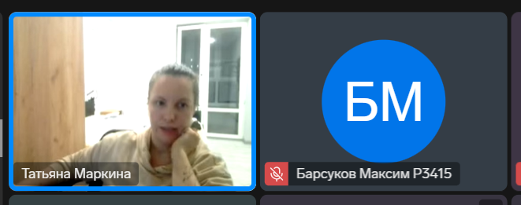
Рисунок А.1 – Скриншот с полным именем

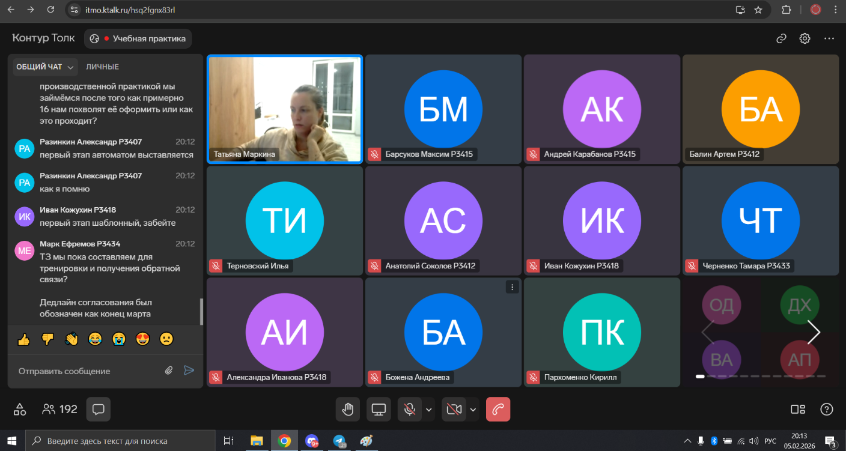
Рисунок А.2 – Скриншот с лекции №1

Скриншоты лекции 10.10.2026
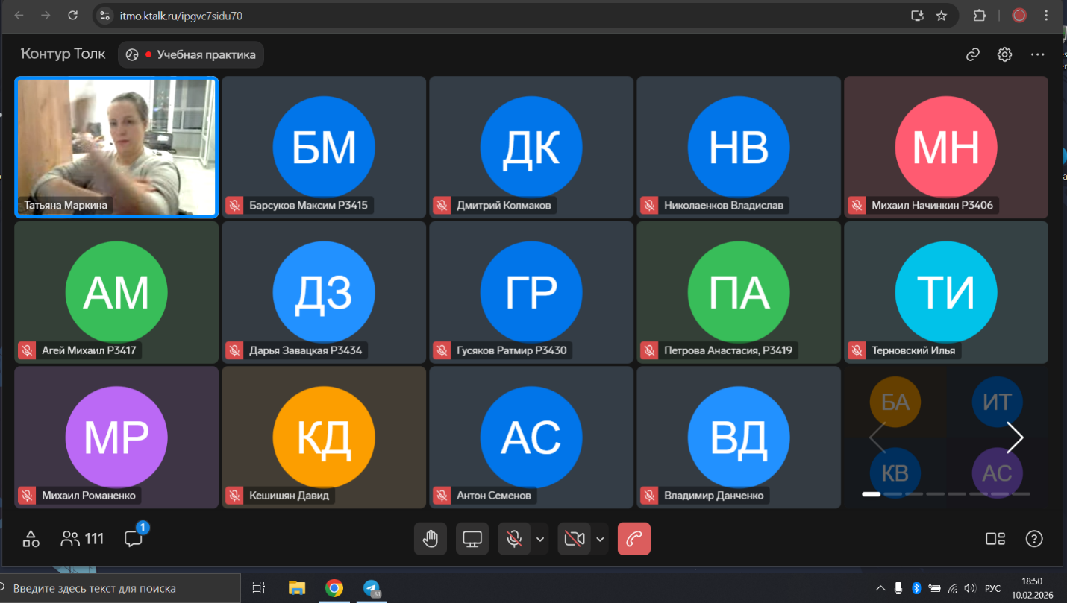
Рисунок А.3 – Скриншот с полным именем

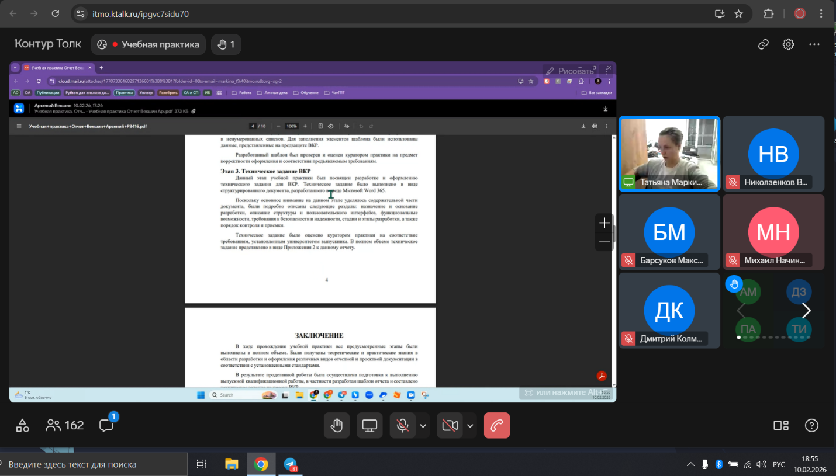
Рисунок А.4 – Скриншот с начала консультации

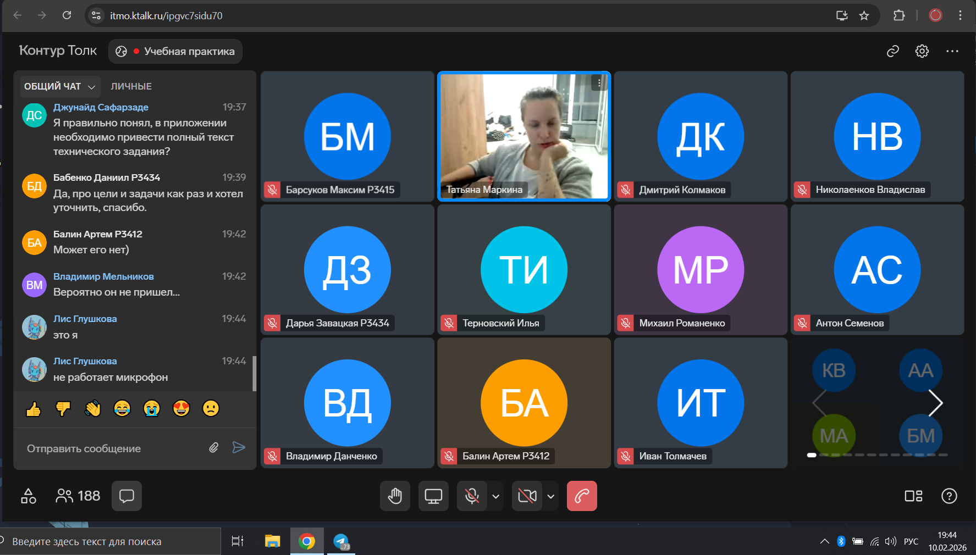
Рисунок А.5 – Скриншот с середины-конца консультации

ПРИЛОЖЕНИЕ Б
Техническое задание на написание выпускной квалификационной работы (полный текст):

Федеральное государственное автономное образовательное
учреждение высшего образования
«Национальный исследовательский университет ИТМО»
Факультет программной инженерии и компьютерной техники

Техническое задание на написание выпускной квалификационной работы

Работу выполнил студент группы P3415:
Барсуков Максим Андреевич

Преподаватель:
Маркина Татьяна Анатольевна

г. Санкт-Петербург
2026 г.

Наименование
Полное наименование: Выпускная квалификационная работа на тему «Проектирование и разработка распределенного хранилища данных для семантической сети».
Краткое наименование: ВКР «Проектирование и разработка распределенного хранилища данных для семантической сети».
Условное обозначение: ВКР-DSNS-2026.

Назначение
Главная (административная) цель проекта — системное планирование, выполнение и успешная защита выпускной квалификационной работы для завершения обучения по программе бакалавриата и получения квалификации.
Данный проект (ВКР) предназначен для планирования, определения целей, задач, содержания, этапов и порядка выполнения выпускной квалификационной работы, выполнения и контроля всех этапов создания выпускной квалификационной работы, итогом которой является:
- Исследование архитектурных подходов и моделей данных для распределенных систем, работающих со структурированной семантической информацией (RDF, графовые базы, онтологии).
- Разработанное и функционирующее программное обеспечение — прототип распределенного хранилища данных, способного эффективно хранить, индексировать и выполнять базовые запросы к семантическим данным, поддерживающего репликацию и шардирование. Результат работы должен продемонстрировать применимость выбранных решений.
Результат работы должен продемонстрировать обоснованность выбранных проектных решений и соответствие требованиям, предъявляемым к выпускной квалификационной работе.
Область применения проекта: учебно-исследовательская деятельность в области распределенных систем, семантических сетей и управления большими объемами структурированных данных.

Основание для разработки
Документами, на основании которых производится разработка, служат:
- Требования к выпускным квалификационным работам [Электронный ресурс] – URL: http://student.itmo.ru/files/1314
- ГОСТ 7.32-2017. Межгосударственный стандарт. Система стандартов по информации, библиотечному и издательскому делу. Отчет о научно-исследовательской работе. Структура и правила оформления
- Principles of Semantic Networks: Explorations in the Representation of Knowledge, John F. Sowa (1991)

Функции проекта
Проект по написанию ВКР должен обеспечить выполнение следующих ключевых функций:
- Аналитическая функция: Проведение обзора современного состояния проблематики (распределенные хранилища, семантические сети, графовые СУБД, протоколы обмена).
- Проектно-технологическая функция: Формулирование требований, проектирование архитектуры хранилища (выбор стека технологий, модели данных, алгоритмов репликации/шардирования, протокола узлов).
- Реализационная функция: Написание исходного кода ключевых компонентов системы (модуль хранения RDF-триплетов, модуль кластеризации/коммуникации, простой query-интерфейс).
- Верификационная функция: Тестирование прототипа на корректность, производительность и устойчивость к сбоям. Сравнение с базовыми решениями.
- Документационная функция: Оформление пояснительной записки, отражающей все этапы работы, принятые решения и результаты.
- Презентационная функция: Подготовка материалов для защиты (презентация, доклад).
В рамках проекта должен быть разработан прототип ПО, реализующий следующие базовые функции:
- Функция хранения и управления семантическими данными: прием и сохранение RDF-триплетов (графовых данных) в устойчивом формате, базовая индексация данных для ускорения поиска по субъекту, предикату и объекту (SPO-индексы), удаление и обновление записей.

- Функция распределенного выполнения запросов: обработка простых запросов к графу (например, шаблонных запросов вида «Субъект-Предикат-?Объект») в рамках одного узла, поддержка механизма маршрутизации и выполнения составных запросов, требующих обращения к данным на нескольких узлах кластера.
- Функция обеспечения отказоустойчивости и согласованности: репликация данных между узлами кластера для повышения доступности, реализация базового протокола согласования состояния (например, на основе лидера или gossip-протокола) для обеспечения целостности данных при записи, обнаружение отказов узлов и перераспределение их нагрузки.
- Функция кластеризации и масштабирования: динамическое присоединение новых узлов к кластеру, автоматическое распределение данных между узлами (шардирование) на основе выбранной стратегии (например, по хэшу ключа), предоставление API для мониторинга состояния кластера (состав узлов, метрики нагрузки).
- Функция предоставления внешнего доступа (API): предоставление сетевого интерфейса для основных операций: вставка данных (INSERT), выборка (SELECT), проверка состояния системы (HEALTH).

Структура проекта
Проект включает три взаимосвязанных компонента:
- Документальная часть:
- Пояснительная записка ВКР.
- Презентация для защиты.
- Текст доклада.
- Практическая/исследовательская часть (артефакт):
- Исходный код прототипа распределенного хранилища.
- Конфигурационные файлы и скрипты развертывания (Docker Compose).
- Набор тестовых данных (семантические графы) и скрипты для нагрузочного тестирования.
- Процессуальная часть:
- План-график.
- Материалы этапов согласования с руководителем.
- Результаты предзащиты.

Обязательная структура текстовой части ВКР:
- титульный лист
- задание
- аннотация
- содержание
- текст ВКР
  - введение
  - основная часть
  - заключение
- список использованных источников

Пользовательский интерфейс
Прямого графического интерфейса у проекта «Написание ВКР» нет. Его основными «интерфейсами» являются структура и оформление итоговых документов (пояснительной записки, презентации), обеспечивающие удобство восприятия. Отсутствие требований к пользовательскому интерфейсу для текстовой части ВКР обусловлено тем, что текстовая часть оформляется в соответствии с установленными шаблонами и требованиями, не подразумевающими разработку специального интерфейса.
Однако, разрабатываемый в рамках проекта программный продукт (хранилище) будет предоставлять:
- Программный интерфейс (API): RESTful API или gRPC-интерфейс для выполнения операций вставки и выборки данных (SPARQL-подобные запросы или упрощенные запросы к графу).
- Интерфейс командной строки (CLI): Утилиты для администрирования кластера, запуска узлов и выполнения базовых операций.
Требования к этим интерфейсам будут детализированы во время написания ТЗ разрабатываемого ПО.

Требования к надежности, безопасности и условия эксплуатации
Надежность проекта:
- Проект должен быть выполнен в установленные сроки.
- Пояснительная записка и код должны сохраняться в нескольких экземплярах (локально, в облаке, в системе контроля версий Git – GitHub/GitLab).
- Надежность разрабатываемого ПО: прототип должен обеспечивать сохранность данных при штатном завершении работы и иметь механизмы восстановления после сбоев отдельных узлов (заложено в архитектуре).
Безопасность:
- Академическая безопасность: обязательная проверка текста пояснительной записки в системе антиплагиата. Оформление заимствований в соответствии с правилами цитирования.
- Безопасность ПО: в прототипе на этапе ВКР требования к криптографической защите каналов передачи данных могут быть опущены для упрощения, но архитектура должна допускать их добавление. Достаточно базовой аутентификации узлов в кластере.
Условия эксплуатации:
- Аппаратные: Разработка ведется на персональном компьютере студента с процессором не менее 4 ядер, 16 ГБ ОЗУ, 100 ГБ свободного места на SSD. Тестирование кластера предполагает развертывание на нескольких виртуальных машинах или в контейнерах.
- Программные: ОС – Linux (Ubuntu 22.04+). Стек разработки: язык программирования [Java 17+], СУБД RocksDB (используется как бэкенд), Docker, Git, IDE (VS Code, IntelliJ IDEA), средства документирования (Markdown, Word).

Документация
В рамках проекта должна быть разработана следующая документация:
- Полный текст работы с обоснованием принятых решений.
- Презентация: 12-15 слайдов, текст доклада (3-5 страниц).
- Рецензия научного руководителя: Оценка выполненной работы.
- Пояснительная записка к ВКР. Оформляется в соответствии с ГОСТ 7.32-2017 и методическими указаниями кафедры. Объем: 60-80 страниц.
- Техническая документация: Архитектура, API, руководство по разработке. Документация должна быть разработана в соответствии с ГОСТ Р ИСО/МЭК 15910-2002 ПРОЦЕСС СОЗДАНИЯ ДОКУМЕНТАЦИИ ПОЛЬЗОВАТЕЛЯ ПРОГРАММНОГО СРЕДСТВА.
- Внутренняя документация к программному коду: README.md с инструкцией по сборке, настройке и запуску, описание архитектуры (ADR – Architecture Decision Record) в виде Markdown-файлов, комментарии в коде на английском или русском языке в формате, поддерживаемом генераторами документации (например, GoDoc, Javadoc, Sphinx).

Стадии и этапы разработки
Этап 1: Подготовительный.
- Выбор научного руководителя, предварительное определение темы.
Срок выполнения: октябрь 2025. Результат: научный руководитель закреплен.
- Обсуждение темы ВКР с научным руководителем. Сбор литературы, уточнение формулировки темы. Срок выполнения: ноябрь-декабрь 2025. Результат: список источников, обоснование темы.
- Утверждение темы ВКР. Срок выполнения: январь 2026. Результат: тема утверждена научным руководителем, секретарем ГЭК.
Этап 2: Проектно-аналитический.
- Разработка и согласование настоящего ТЗ. Срок выполнения: февраль 2026. Результат: данный документ.
- Глубокий анализ предметной области и аналогов. Срок выполнения: февраль-март 2026. Результат: раздел ВКР «Аналитический обзор».
- Формулирование требований и проектирование архитектуры системы. Срок выполнения: февраль-март 2026. Результат: спецификация требований, схемы архитектуры.
Этап 3: Реализация.
- Написание кода базовых модулей (хранилище, сеть). Срок выполнения: март-апрель 2026. Результат: работающий каркас (single-node).
- Реализация механизмов распределённости. Срок выполнения: март-апрель 2026. Результат: прототип, работающий в кластере.
Этап 4: Тестирование и оформление.
- Функциональное и нагрузочное тестирование. Срок выполнения: апрель 2026. Результат: отчет о тестировании, графики.
- Написание основной части пояснительной записки. Срок выполнения: апрель 2026. Результат: черновик пояснительной записки.
- Написание документации к программному коду. Результат: README.md, описание API, комментарии в коде.
Этап 5: Документирование, подготовка к защите, защита.
- Подготовка презентации и текста доклада. Срок выполнения: апрель-май 2026. Результат: Черновик презентации (12-15 слайдов), доклада.
- Предзащита, доработка по замечаниям. Результат: допуск к защите.
- Окончательное оформление, проверка на антиплагиат, подготовка к защите. Результат: готовый пакет документов для ГЭК.
- Защита ВКР. Результат: положительная оценка ГЭК.

Порядок контроля и приёма
После каждого этапа разработки осуществляется анализ и, если возможно, тестирование полученных решений. Соответствующие выводы должны содержаться в ВКР.
- Текущий контроль: осуществляется студентом и научным руководителем в ходе регулярных консультаций. Отчеты о прогрессе разработки.
- Промежуточный контроль: после утверждения данного ТЗ контроль будет осуществляться в соответствии с графиком. Сдача на проверку разделов пояснительной записки и демонстрация работающих модулей ПО. Показ работающих компонентов.
- Предварительная приемка: выступление на предзащите. Получение допуска к защите.
- Итоговая приемка (защита): проверка ВКР на антиплагиат и защита работы перед Государственной экзаменационной комиссией (ГЭК). Критерием успешной приемки является положительная оценка комиссии, отраженная в протоколе заседания ГЭК.

